Департамент образования Белгородской области
Государственное автономное учреждение дополнительного образования
«Белгородский областной Центр детского и юношеского туризма и экскурсий»
-------------------------------------------------------------------------------------------------------------------------------------------------------------------------------------------------------------------------------------------------------------------------------------------------

г. Белгород, Кутузова,19; тел. 8 (4722) 34-46-00, 34-30-74;
E-mail: belcdtur@mail.ru, сайт: http://www.belcdtur.ru

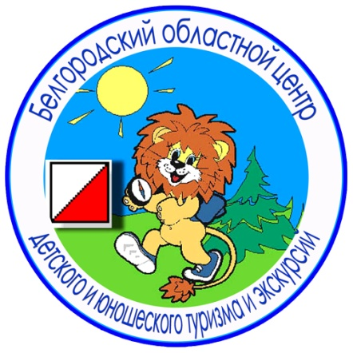

Дневник экскурсионной группы

областной Акции на лучшую туристско-экскурсионную группу
«Моя Родина – Белгородчина»

Детский коллектив _________________________________________________

Класс: ______________________________________________________________________

Название образовательного учреждения: ____________________________________ _____________________________________________________________________________

Территория (город, район): _________________________________________________

Руководитель детского коллектива (ФИО, должность): ______________________ _____________________________________________________________________________

2016-2017 учебный год
№ п/п | ФИО  участника | Дата экскурсии
Участие в экскурсиях ГАУДО
«Белгородский областной Центр детского и юношеского туризма и экскурсий»
*(если учащийся принимал участие в экскурсии, ставится «+», если не принимал – ставится «н»)
Участие в экскурсиях ГАУДО «Белгородский областной Центр детского и юношеского туризма и экскурсий»

Дата | Название  экскурсии | Протяженность  (км) | Отметка  ГАУДО «Белгородский областной Центр детского и юношеского туризма и экскурсий»

Участие в конкурсных мероприятиях ГАУДО «Белгородский областной Центр детского и юношеского туризма и экскурсий»
Дата | Номинация | Результативность участия  (призовые места) | Отметка  ГАУДО «Белгородский областной Центр детского и юношеского туризма и экскурсий»

